31.03.22 9 клас вчитель: Балагуряк Є.Ю.

**Тема*:*** **Діаграми. Вибір типу діаграм. Зображення рядів даних**

**Після цього заняття потрібно вміти:**

* Добирати тип діаграми, що є найдоречнішим для візуального подання набору даних.
* Будувати та інтерпретувати діаграми різних типів.
* Обґрунтовувати вибір типу діаграми для подання набору даних.
* Розв’язувати задачі, що вимагають сортування.

**Повторення**

1. З яких об’єктів складається діаграма?
2. Як створити стовпчасту чи кругову діаграму в середовищі табличного процесора?
3. Як налаштувати властивості об’єктів діаграми?

**Ознайомтеся з інформацією**

***Як читати діаграму, побудовану на основі даних таблиці?***

Щоб діаграму правильно інтерпретувати, вона має містити всі необхідні складові: назву діаграми, підпису на осях, легенду та підписи на осях, легенду та підписи даних. Якщо деякі з цих об’єктів відсутні, діаграму може бути складно аналізувати.

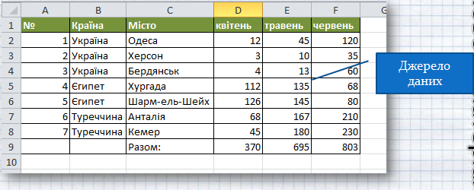

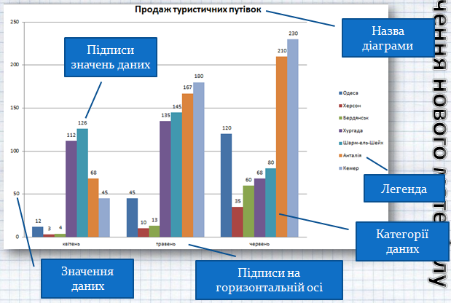

***Який тип діаграми обрати?***

Кожний тип містить кілька видів діаграм – ***плоскі та об’ємні, звичайні, з накопиченням чи нормовані з накопиченням***. Наприклад, стовпчаста діаграма може бути одного з видів, зображених на малюнку.

Перш ніж обрати тип діаграми, слід виділити **джерело даних** – діапазон клітинок таблиці, що містить дані, на основі яких буде створюватися діаграма. Для побудування діаграми джерело даних має містити числові дані.

У табличному процесорі ***Microsoft Excel 2010*** обрати тип діаграми для виділених даних можна на вкладці ***Вставлення*** в групах ***Діаграми*** та ***Міні-діаграми***. Деякі додаткові типи діаграм зібрані у список, який можна відкрити за допомогою інструмента ***Інші діаграми***.

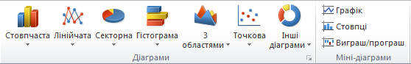

Якщо обрати вказівку ***Усі типи діаграм***, то можна переглянути список доступних типів і відповідних видів діаграм, що відображені в правій частині ***Вставлення діаграми***.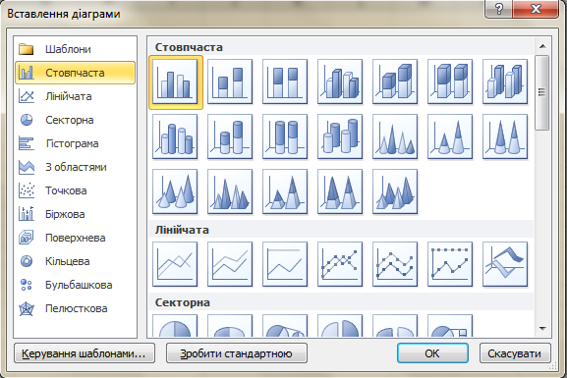

**Стовпчаста діаграма (вертикальна гістограма)** демонструє зміну даних за певний період часу й ілюструє співвідношення окремих значень даних. Категорії розташовуються вздовж горизонталі, а значення – вздовж вертикалі.

**Лінійчата діаграма (горизонтальна гістограма)** відображає співвідношення окремих компонентів. Категорії розташовані вздовж горизонталі, а значення – вздовж вертикалі.

За допомогою **кругової**, або **секторної**, діаграми ілюструють як абсолютну величину кожного елемента ряду даних, так і його внесок у загальну суму.

Для полегшення роботи з маленькими частками в основній діаграмі їх можна об’єднати в єдиний елемент на круговій діаграмі, а потім виділити в окрему діаграму поруч з основною.

На **графіку** – діаграмі типу **Лінія** – точки, що відповідають даним, з’єднуються лініями. На діаграмах такого типу відображаються тенденції зміни даних за однакові проміжки часу.

У **пелюстковій**, або **сітчастій**, діаграмі кожна категорія має власну вісь координат, що виходить із початку координат. Лініями з’єднуються всі значення з певної серії. За допомогою пелюсткової діаграми можна порівняти загальні значення з кількох наборів даних.

***Як змінювати властивості окремих складових діаграми?***

Після створення діаграми її можна форматувати та змінювати тип, джерело даних, значення параметрів діаграми або місце розміщення.

У табличному процесорі ***Microsoft Excel 2010*** це можна зробити за допомогою інструментів на вкладках ***Конструктор*** та ***Макет***, які з’являються після виділення діаграми в області Знаряддя для діаграм.

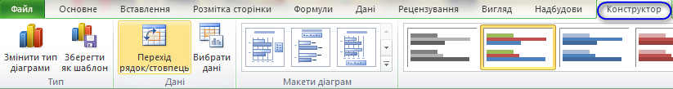

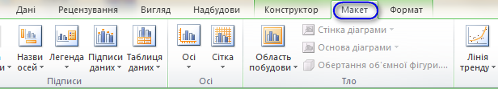

**Перегляньте слайди 1-11 презентації**

[**https://docs.google.com/presentation/d/1aHx1TPCFg7xrI6h5tNTrk3IvqKFDyZMd/edit?usp=sharing&ouid=113256508230078173405&rtpof=true&sd=true**](https://docs.google.com/presentation/d/1aHx1TPCFg7xrI6h5tNTrk3IvqKFDyZMd/edit?usp=sharing&ouid=113256508230078173405&rtpof=true&sd=true)

**Завдання**

1. Перевірте своє розуміння теоретичного матеріалу: <https://learningapps.org/watch?v=prgoj8kqc20>
2. Виконайте завдання, подані на слайдах 13, 14 усно
3. Виконайте завдання, подане на слайді 15 на аркуші Excel або в Google таблиці та надішліть скріншот або доступ до файлу вчителю